Window10 上面使用sqlplus客户端连接oracle 12c 数据库

## 方法一：plsql使用连接字符串进行连接（已完成）

连接相关的

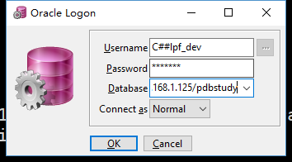

这里使用用户名 C##lpf_dev

密码： lpf_dev

连接的数据库为： 192.168.1.125/pdbstudy

而此时oracle12c数据库的监听器状态为：

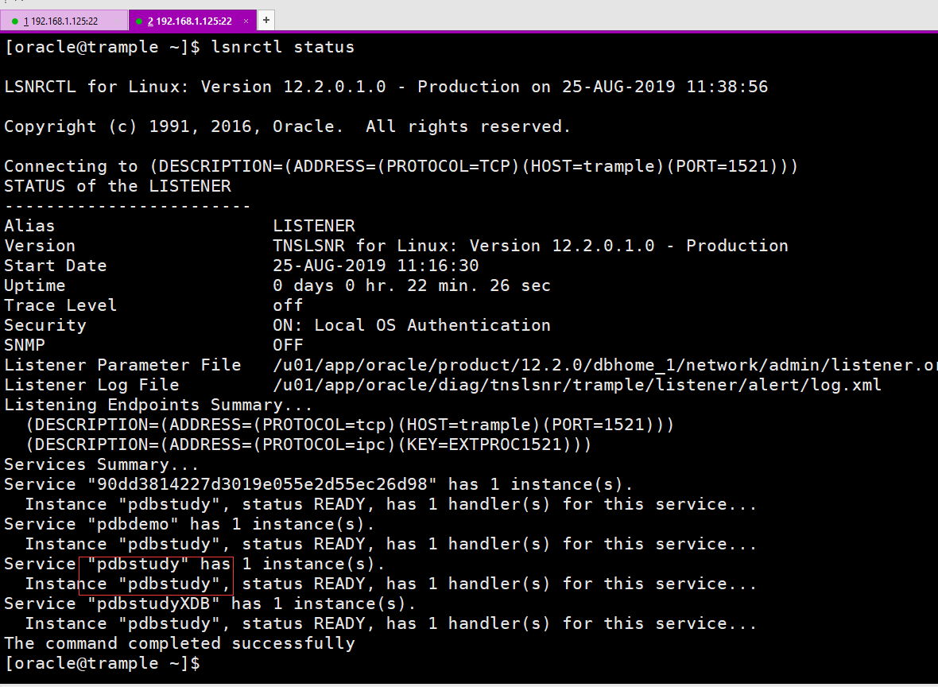

使用上面的连接可以顺利的连接到oracle12c 的数据库。

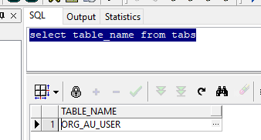

在plsql中执行查询可以查找到我之前创建的表格。

说明连接成功了。

## 方法二： 使用tnsname.ora 配置信息进行配置 (未完成)

目前不会。 不知道tnsname.ora 该如何配置。

在网上得到一些朋友的帮助，



现在知道需要自己来配置 tnsname.ora 但是，还是不知道里面具体字段的含义，不知道该如何进行配置。

## 方法三：toad使用连接字符串连接oracle数据库

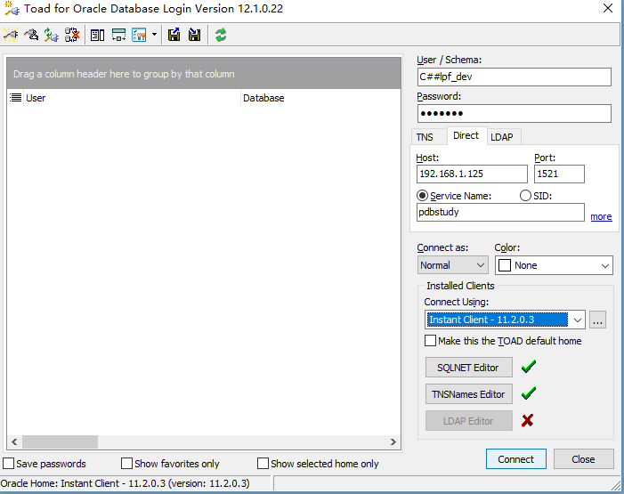

*登录成功后显示如下：*

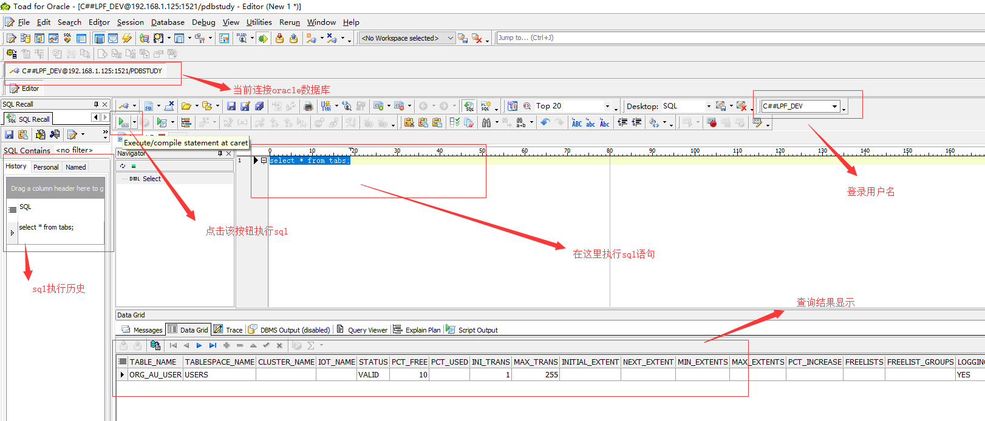

## 方法四：使用window上面安装的sqlplus连接远程oracle数据库 (已完成)

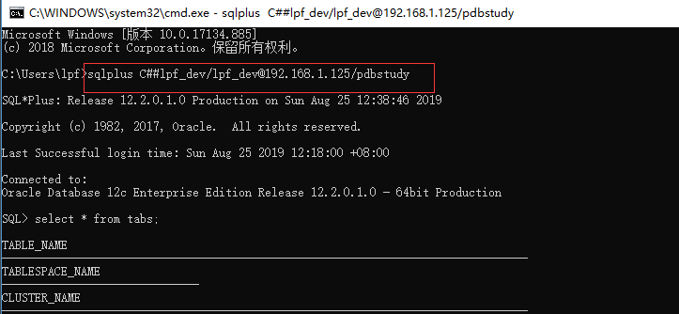

## 疑惑：